
学生实验实习报告册

学年学期： | 2023 - 2024 学年 春秋学期
课程名称： | 信号处理实验
学生学院： | 通信与信息工程学院
专业班级： | 01012104
学生学号： | 2021210265
学生姓名： | 陈志立
联系电话： | 13648290903

重庆邮电大学教务处制

课程名称 | 信号处理实验 | 课程编号 | A2010550
实验地点 | YF311 | 实验时间 | 2023.10.26
校外指导教师 |  | 校内指导教师 | 李强
实验名称 | z变换及离散LTI系统的z域分析
评阅人签字 |  | 成绩
- 实验目的（简述）
（1）学会运用 Matlab 求离散时间信号的有理函数 z 变换的部分分式展开；
（2）学会运用 Matlab 分析离散时间系统的系统函数的零极点；
（3）学会运用 Matlab 分析系统函数的零极点分布与其时域特性的关系；
（4）学会运用 Matlab 进行离散时间系统的频率特性分析。
- 实验方法（简述）
1、有理函数 z 变换的部分分式展开
如果信号的 z 域表示式 X (z) 是有理函数，设 X (z) 的有理分式表示为
$$\begin{aligned}X \left(z\right)=\frac{b_{0}+b_{1}z^{−1}+b_{2}z^{−2}+…b_{m}z^{−m}}{a_{0}+a_{1}z^{−1}+a_{2}z^{−2}+…a_{n}z^{−n}} \left(1\right)\end{aligned}$$
Matlab 信号处理工具箱提供了一个对 X (z) 进行部分分式展开的函数 residuez， 其语句格式为:
$$[R,P,K]=residuez(B,A)$$
其中，B，A 分别表示 X(z)的分子与分母多项式的系数向量；R 为部分分式的系数向量；P 为极点向量；K 为多项式的系数。若 X(z)为有理真分式，则 K 为零。
- 系统函数的零极点分析
离散时间系统的系统函数定义为系统零状态响应的 z 变换与激励的 z 变换之比，即
$$\begin{aligned}H\left(z\right)= \frac{Y\left(z\right)}{X\left(z\right)} \left(2\right)\end{aligned}$$
如果系统函数 H(z) 的有理函数表示式为
$$\begin{aligned}H\left(z\right)= \frac{b_{1}z^{m}+b_{2}z^{m−1}+…+b_{m}z+b_{m+1}}{a_{1}z^{n}+a_{2}z^{n−1}+…+a_{n}z+a_{n+1}} \left(3\right)\end{aligned}$$
那么，在 Matlab 中系统函数的零极点就可通过函数 roots 得到，也可借助函数 tf2zp 得到，tf2zp 的语句格式为
$$[Z,P,K]=tf2zp(B,A)$$
其中，B 与 A 分别表示 H(z) 的分子与分母多项式的系数向量。它的作用是将 H(z) 的有理分式表示式转换为零极点增益形式，即
$$\begin{aligned}H\left(z\right)=k\frac{\left(z−z_{1}\right)\left(z−z_{2}\right)…\left(z−z_{m}\right)}{\left(z−p_{1}\right)\left(z−p_{2}\right)…\left(z−p_{n}\right)} \left(4\right)\end{aligned}$$
- 获取系统函数的零极图
若要获得系统函数 H(z) 的零极点分布图，可直接应用 zplane 函数，其语句格式为
$$zplane(B,A)$$
其中，B 与 A 分别表示 H(z) 的分子和分母多项式的系数向量。它的作用是在 Z 平面上画出单位圆、零点与极点。

- 系统函数的零极点分布与其时域特性的关系
与拉氏变换在连续系统中的作用类似，在离散系统中，z 变换建立了时域函数 h(n) 与 z 域函数 H(z) 之间的对应关系。因此，z 变换的函数 H(z) 从形式可以 反映 h(n) 的部分内在性质。我们仍旧通过讨论 H(z) 的一阶极点情况，来说明系统函数的零极点分布与系统时域特性的关系。
- 离散时间 LTI 系统的频率特性分析
对于因果稳定的离散时间系统，如果激励序列为正弦序列$x(n) = Asin(n)u(n)$，则系统的稳态响应为$y_{ss} \left(n\right)= A |H (e^{jω})| sin[nω+(ω)]u(n)$,其中， $H (e^{jω})$ 通常是复数。离散时间系 统的频率响应定义为
$$\begin{aligned}H \left(e^{jω}\right)=\left|H \left(e^{jω}\right)\right|e^{j\left(ω\right)} \left(5\right)\end{aligned}$$
其中， $\left|H \left(e^{jω}\right)\right|$ 称为离散时间系统的幅频特性；ϕ(ω) 称为离散时间系统的相频特性；$H \left(e^{jω}\right)$ 是以 ${}_{s}$ (${}_{s}= \frac{2 }{T}$ ，若令 T = 1，${}_{s}$= 2π )为周期的周期函数。因此，只要分析$H \left(e^{jω}\right)$在 |ω |≤ π 范围内的情况，便可分析出系统的整个频率特性。
Matlab提供求离散时间系统频响特性的函数freqz，调用freqz的格式主要有两种。一种形式为
$$[H,w]=freqz(B,A,N)$$
其中，B 与 A 分别表示 H(z) 的分子和分母多项式的系数向量；N 为正整数，默认值为 512；返回值 w 包含 [0, π ] 范围内的 N 个频率等分点；返回值 H 则是离散时间系统频率响应$H \left(e^{jω}\right)$在 0 ~ π 范围内 N 个频率处的值。另一种形式为
$$[H,w]=freqz(B,A,N,’whole’)$$
与第一种方式不同之处在于角频率的范围由 [0, π ] 扩展到 [0, 2π ]。
- 自定义函数
(1)sys_ana函数，用于输出系统的零极图、单位脉冲相应时域波形图、系统幅频特性曲线和系统相频特性曲线
相关代码：
function [H] = sys_ana(B,A)
subplot(221);zplane(B,A);grid on
legend("零点",'极点');title('零极点分布图')
subplot(222);impz(B,A,30);grid on
title('单位脉冲相应h(n)')
[H,w]=freqz(B,A,'whole');
Hm = abs(H);
Hp = angle(H);
subplot(223);plot(w,Hm);grid on
xlabel('\omega(rad/s)');ylabel('Magnitude');title('离散系统幅频曲线');
subplot(224)
plot(w,Hp);grid on
xlabel('\omega(rad/s)');ylabel('Pharse');title('离散系统相频曲线');
end
(2)filters函数，对音频信号'motherland.wav'采取filter方式进行滤波并输出前后波形图
相关代码：
function [] = filters(B,A)
[xn, fs] = audioread('motherland.wav'); %读取音频信号
t = 1:1/fs:2;
subplot(2,1,1);plot(t,xn(fs:2*fs));grid on;xlabel('t/s');
title('1～2s原音频信号时域波形图');
y = filter(B,A,xn);
subplot(2,1,2);plot(t,y(fs:2*fs));grid on;xlabel('t/s');
title('1～2s滤波后信号时域波形图');
end
- 实验内容（要求有实现代码，波形图）
- 编写MATLAB程序，分析系统y(n)-0.9y(n-8)=x(n)-x(n-8)的特性。
（1）在一个figure中，分四个子图画出：零极图、单位脉冲响应h(n)时域波形图、系统幅频特性和相频特性曲线。
相关代码：
% 01 系统y(n)-0.9y(n-8)=x(n)-x(n-8)的特性
b = [1 0 0 0 0 0 0 0 -1];
a = [1 0 0 0 0 0 0 0 -0.9];
figure(1)
sys_ana(b,a);
波形图：
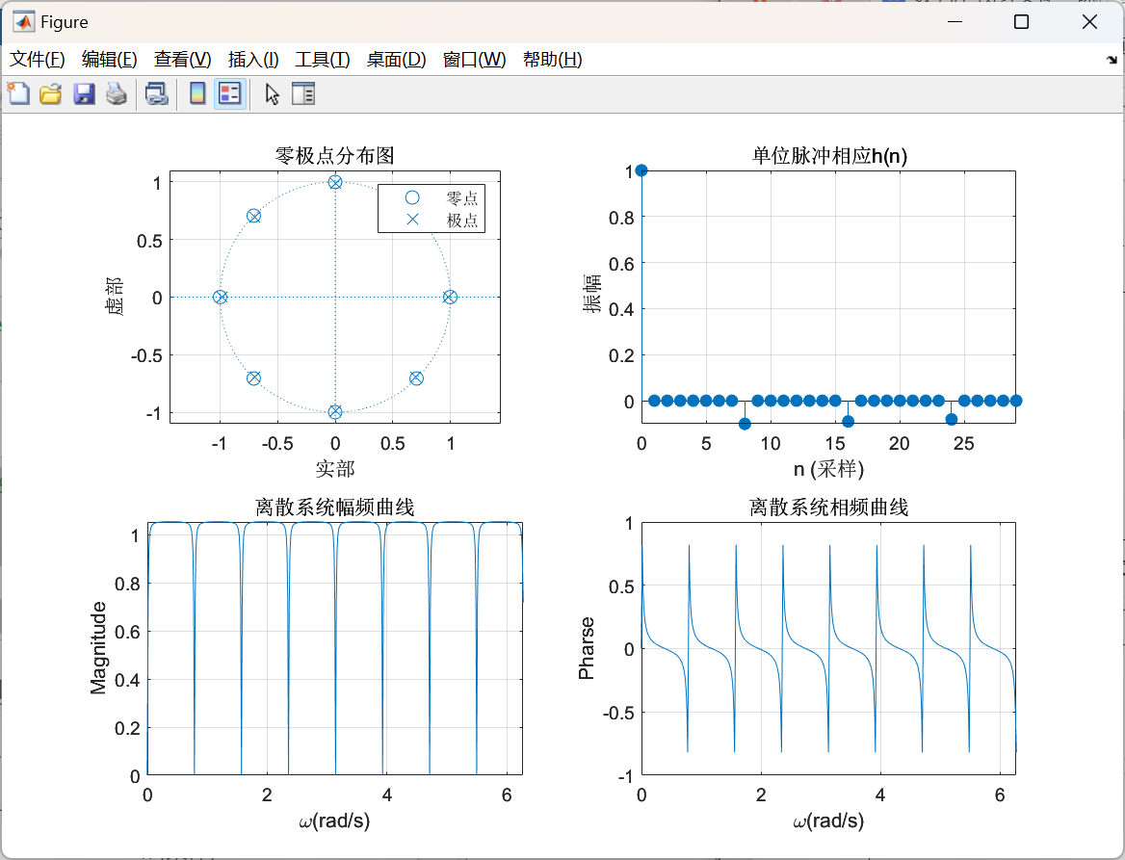
图1 系统零极图、单位脉冲响应h(n)、时域波形图、系统幅频特性和相频特性曲线

2、设计一个简单的滤波器，滤除实验2中motherland音频信号叠加的单频余弦0.2cos(2000πt)噪声
（1）在一个figure中，分四个子图画出：所设计系统的零极图、单位脉冲响应h(n)时域波形图、系统幅频特性和相频特性曲线；
0.2cos(2000πt)的模拟角频率为$Ω=2000π$，系统采样率为$f_{s}=8000Hz$,因此经采样后的噪声数字角频率为$ω=\frac{Ω}{f_{s}}=\frac{π}{4} rad$。滤波器滤波在时域是与输入信号卷积，在z域与输入信号的z变换函数相乘。因此，想要滤去$ω=\frac{π}{4} rad$的成分，因此需要将H(z)的幅角设置为$\frac{π}{4}$，故有$H\left(z\right)=0,\arg\left(z\right)=\frac{π}{4}$,其中z的辐角arg(z)的复数根成对出现且互为共轭关系，故
$$H\left(z\right)=\left\{\begin{aligned}0,\arg\left(z\right)=\frac{π}{4},−\frac{π}{4} \\ 1,arg⁡(z)=others\end{aligned}\right.$$
故此H(z)保证去除$ω=±\frac{π}{4} rad$的信号成分，其余信号部分保留不变。故
$$H\left(z\right)=\left[1−\left(\frac{\sqrt{2}}{2}+\frac{\sqrt{2}}{2}j\right)z^{−1}\right]\left[1−\left(\frac{\sqrt{2}}{2}−\frac{\sqrt{2}}{2}j\right)z^{−1}\right]=1−\sqrt{2}z^{−1}+z^{−2}$$
因此，相应的时域函数为$h\left(n\right)=\{1, −\sqrt{2},1\}$。
相关代码：
% 02-1 所设计滤波器h(n)=[1,-sqrt(2),1]
b = [1 -sqrt(2) 1];
a = [1 0 0];
figure(2)
sys_ana(b, a);
波形图：
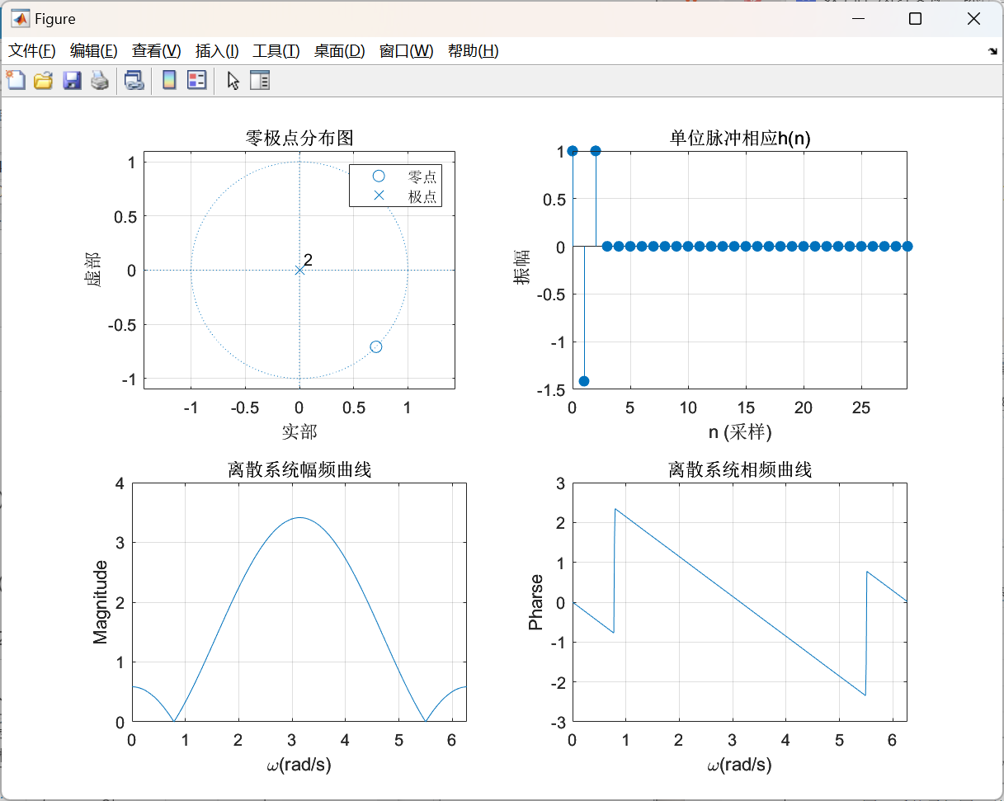
图2 所设计滤波器的零极图、单位脉冲响应h(n)时域波形图、系统幅频特性和相频特性曲线
（2）在另一个figure中，画出滤波前后音频信号的时域波形图，时间用秒表示。
相关代码：
% 滤波前后音频信号的时域波形图
[xn, fs] = audioread('ML\\motherland.wav');
t=0:1/fs:(length(xn)-1)/fs;
%将时间t转化为以秒为单位，总共时间为(length(xn)-1)/fs
figure(3)
subplot(3,1,1);plot(t,xn); grid on; xlabel('t/s');
title('原音频信号');
xn_noise = xn.' + 0.2*cos(2000*pi*t); %添加的噪声值
subplot(3,1,2);plot(t,xn_noise);grid on;xlabel('t/s');
title('添加噪声后的信号');
hn = [1 -sqrt(2) 1];
y = conv(hn, xn_noise); %卷积后，序列长度发生变化
t1 = 0:1/fs:(length(y)-1)/fs;
subplot(3,1,3);plot(t1,y);grid on;xlabel('t/s');
title('经过所设计滤波器滤波后的波形');
波形图：
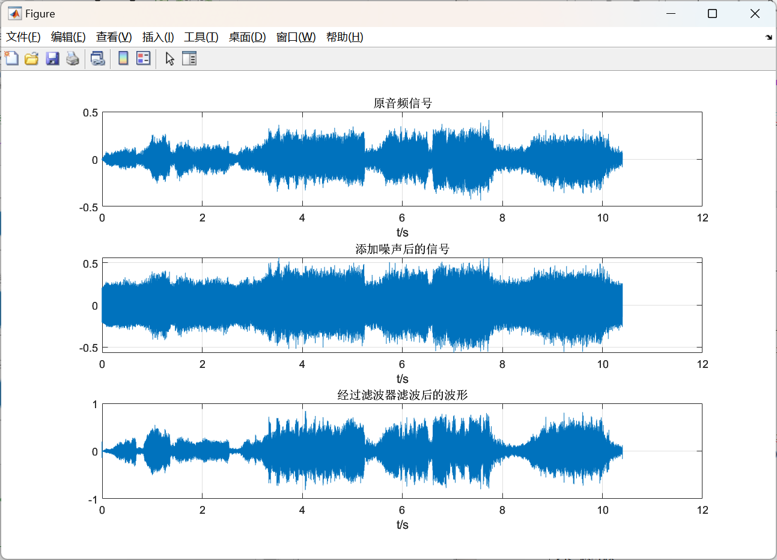
图3 原信号、添加噪声后的信号和经过滤波器滤波后的信号波形
四、思考题
1. 编写 Matlab 程序，分别采用系统$H_{1} \left(z\right)=\frac{z}{z+0.8}$ 、$H_{2} \left(z\right)=\frac{z}{ z−1}$ 、$H_{3} \left(z\right)=\frac{z}{ z+1.2}$ 对音频文件 motherland.wav 进行滤波（可采用实验二的 conv 函数）。
（1）画出滤波前后该音频文件 1~2s 时间段的连续时域波形图，要求横坐标的单位为秒；
相关代码：
% 系统H1(z)、H2(Z)、H3(z)对'motherland.wav'滤波
% H1(z)对音频信号滤波
figure(4);
b1 = [1 0];
a1 = [1 0.8];
filters(b1,a1);
% H2(z)对音频信号滤波
figure();
b2 = [1 0];
a2 = [1 -1];
filters(b2,a2);
% H3(z)对音频信号滤波
figure();
b3 = [1 0];
a3 = [1 1.2];
filters(b3,a3);
波形图：
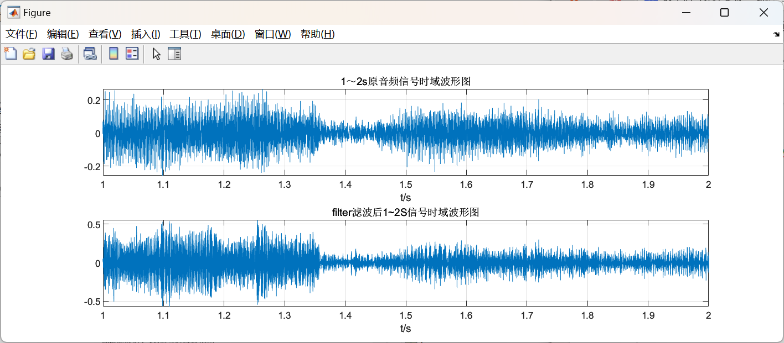
图4 H1(z)系统滤波前后
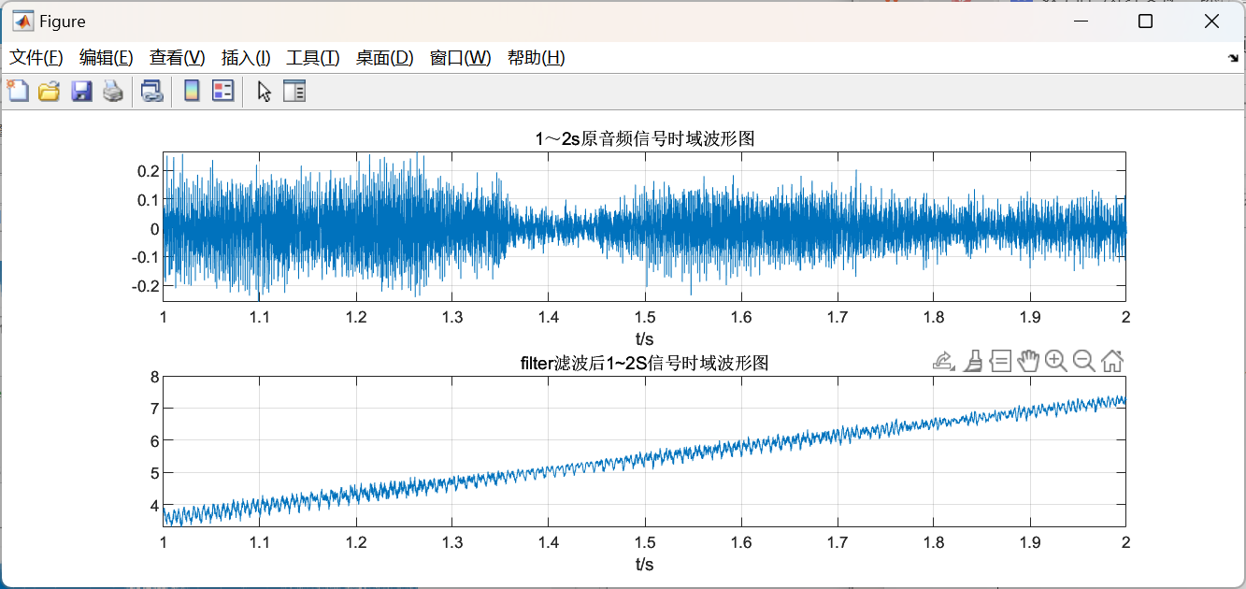
图5 H2(z)系统滤波前后
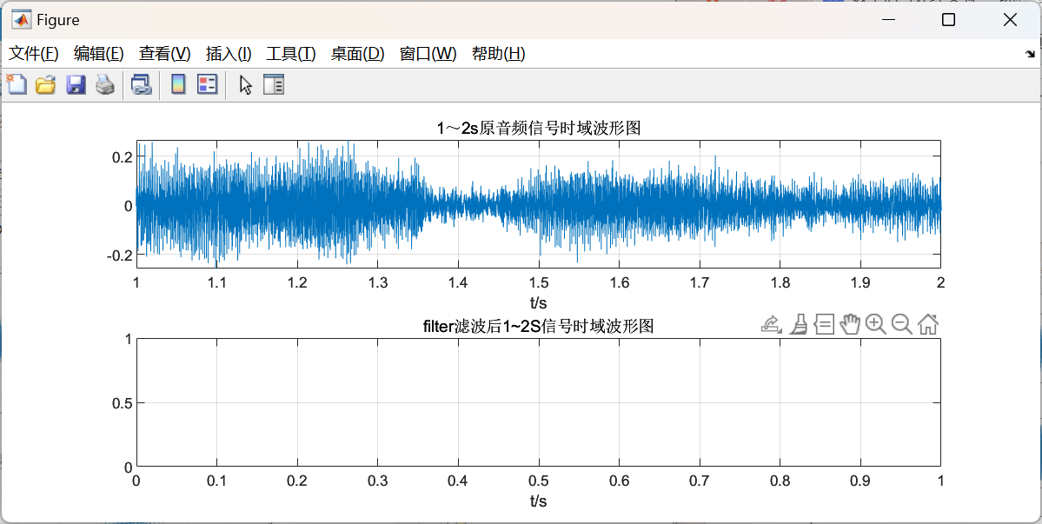
图6 H3(z)系统滤波前后
（2） 说明滤波后信号幅度变化的原因。
答：对音频信号滤波的实质是系统单位脉冲响应h(n)与音频时域信号进行卷积。由时域卷积定理得知，时域卷积对应频域相乘。若滤波后信号幅度不发生变化，则系统函数的幅频特性应恒为1。因此绘制出三个系统的幅频特性曲线，分析这三个系统的频幅特性。
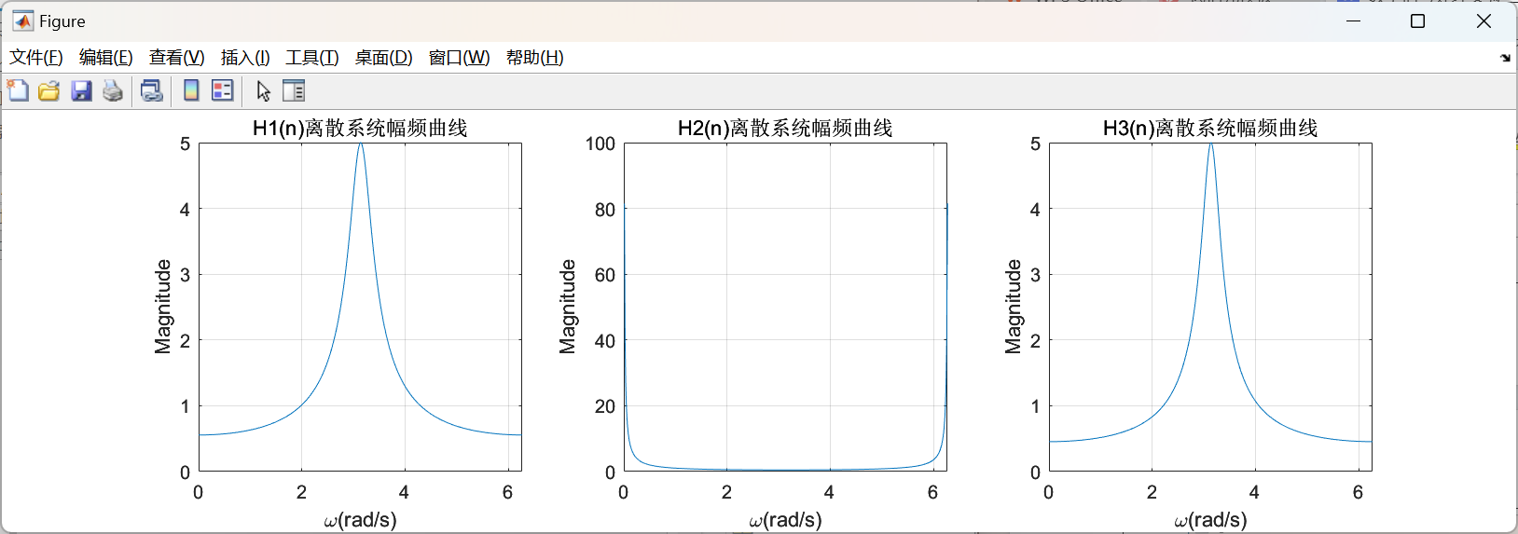
图7 H1(z)、H2(z)和H3(z)的幅频特性曲线
从上述图7可知，由于系统的幅频特性曲线，随着ω的变化而变化，信号的幅度也随之变化，而最终经滤波后的信号，其幅频特性为系统函数和音频信号幅频特性的乘积，最终经滤波后，信号幅度发生变化。
2. 已知系统函数$H(z) =\frac{z^{2}−2z+2}{2z^{2}−2z+1}$，编写 Matlab 程序实现：
（1）画出该系统的零极点分布图，判断系统的稳定性；
实现代码：
% 绘制出系统函数的零极点图
B = [1 -2 2];
A = [2 -2 1];
figure(1);zplane(B,A);grid on;
legend("零点",'极点');title('零极点分布图');
零极图：
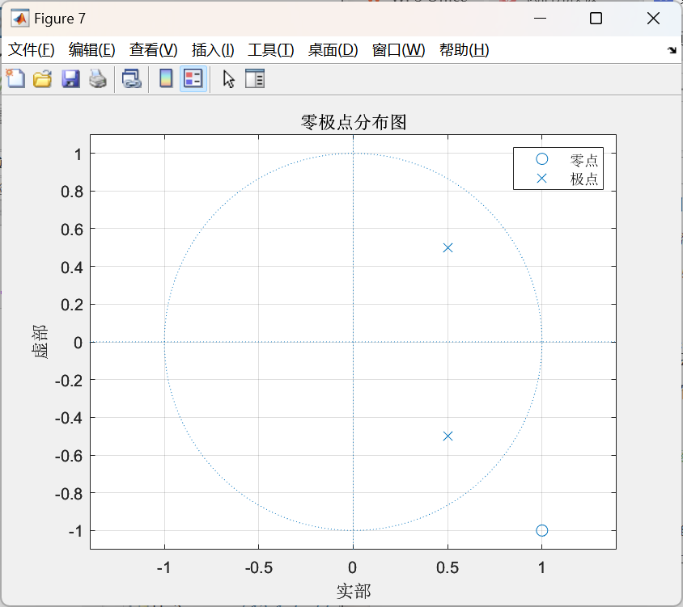
图8 H(z)的零极分布图
结果分析：
由图8的零极点图可知，H(z)的所有极点均在单位圆内，故该系统是稳定的。
（2）画出系统在0~2π范围内的幅频特性曲线和相频特性曲线；
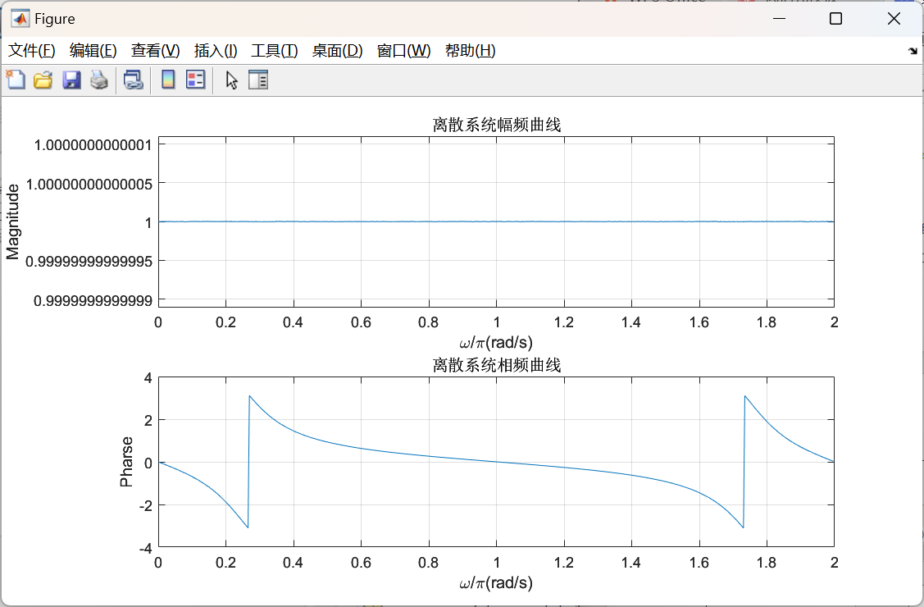
图8 H(z)的幅频特性曲线和相频特性曲线
（3）查找资料说明该系统是什么类型的滤波器，在实际应用中有什么功能？
答：由系统函数$H(z) =\frac{z^{2}−2z+2}{2z^{2}−2z+1}$可以看出，该系统是全通滤波器。全通滤波器在实际应用中用来进行相位均衡，可以用做延时器、延时均衡等。

